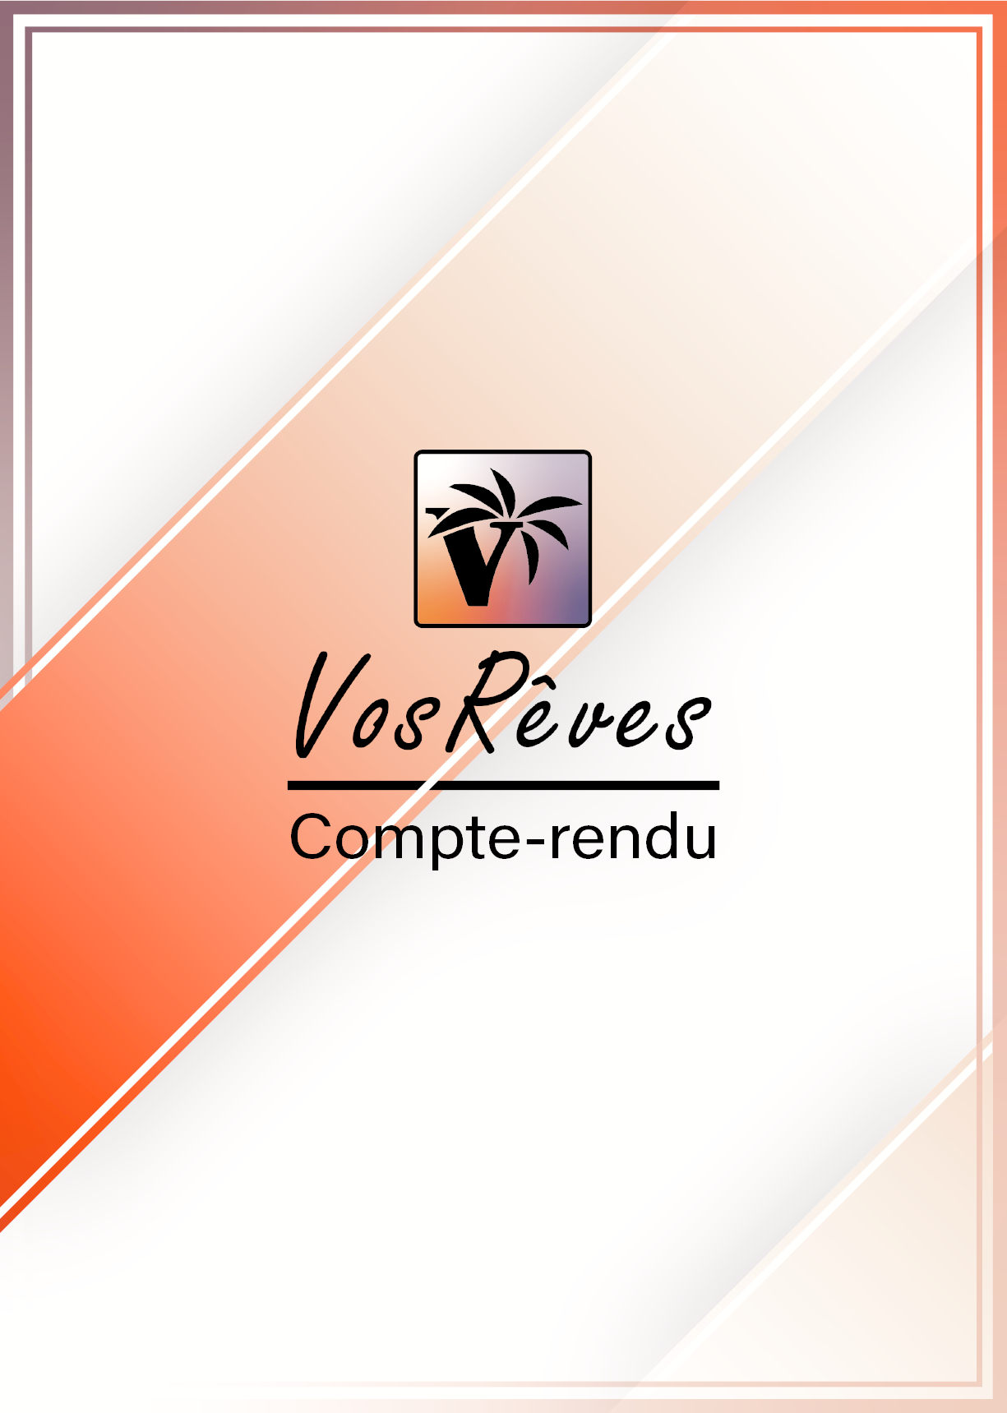

Table des matières

Présentation du projet : 2

Présentation des membres du groupe : 3

Vue d’ensemble : 4

Travail effectué mission 1 : 5

Travail effectué mission 2 : 6

Travail effectué mission 3 : 7

Travail effectué mission 4 : 8

Travail effectué mission 5 : 9

Conclusion : 10

Annexes : 11

## Présentation du projet :

Dans le contexte d'une collaboration professionnelle avec l'entreprise "Vos Rêves", notre équipe, formée pour cette mission, s'est attelée à la réalisation de plusieurs missions. L'objectif principal de ce projet était de nous immerger dans une situation professionnelle authentique.

Dans le milieu professionnel, de nombreuses entreprises adoptent une approche collaborative pour atteindre leurs missions et objectifs. Le travail en équipe, défini comme l'union d'individus travaillant conjointement pour atteindre un objectif commun de manière efficace, s'avère être un élément essentiel. Il offre un avantage significatif en termes de productivité, renforçant parallèlement la confiance et la communication au sein de l'entreprise. Cette méthode permet de concevoir des solutions pertinentes pour résoudre divers problèmes.

"Vos Rêves" sont une société spécialisée dans les voyages de luxe aux États-Unis et en Polynésie française, possédant des filiales à Bordeaux, Lyon et Marseille. Notre mission consistait à assister Monsieur Lemoine, administrateur du Système informatique (SI), dans l'amélioration de l'équipement informatique, l'expression des besoins, la protection du système d'information de l'entreprise, et spécifiquement la mise en place d'un outil de gestion de projet.

Dans ce compte-rendu, nous détaillerons l'organisation autour des différentes missions du projet, en prenant en considération divers facteurs. Nous aborderons les difficultés rencontrées et les étapes cruciales qui ont conduit à la réalisation réussie de ce projet.

## Présentation des membres du groupe :

Nous formons une équipe de trois membres, dirigée par Liam RAPPENNE en tant que **chef de projet**. Sous sa direction, il a méticuleusement organisé et préparé le terrain pour instaurer un environnement de travail convivial, fondé sur la confiance mutuelle. Il s'est également assuré de favoriser une communication professionnelle efficace entre tous les membres du groupe.

|  |  |  |  |
| --- | --- | --- | --- |
| **Nom Prénom** | **Fonctions** | **Missions** | **Compétences** |
| RAPPENNE Liam | Chef de projet | Mission 3 et 5 | Développement application, coordination de l’équipe, conception visuelle, création maquette |
| GABRIELE Nathan |  | Mission 1 et 2 | Compréhension des enjeux professionnelle, structuration des informations |
| BURDIERLucas |  | Mission 4 et 2 | Développement web, identité visuelle, conception graphique, création maquettent |

## Vue d’ensemble :

Le projet à était de réaliser du **10/10/2023 au 12/12/2023**, l’équipe s’est organisé autour du projet à l’aide de plusieurs outils de collaboration comme **GitLab** et notamment **Microsoft Teams** qui a été utilisée pour l’échange de documents et de différentes ressources du projet.

Chaque mission a pris plusieurs jours de main-d’œuvre, voici un tableau qui détaille le temps passé pour chaque mission, d’après les retours des membres.

|  |  |  |  |
| --- | --- | --- | --- |
| Nom Prénom | Missions (1-5) | X Heures moyenne/part jours | X Jours passés |
| RAPPENNE Liam | Mission 3 et 5 | 6 heures / jours | 10 à 13 jours |
| GABRIELE Nathan | Mission 1 et 2 | 5 heures / jours | 10 jours consécutifs |
| BURDIER Lucas | Mission 4 et 2 | 6 heures / jours | 10 à 15 jours consécutifs |

De nombreuses heures ont été consacrées au projet, totalisant en moyenne plus de 60 heures. Le projet a débuté dès les premières semaines d'octobre, pendant les vacances de cette période. Les préparatifs du projet ont été réalisés et finalisés, et le travail actif a commencé début novembre. Le mardi 7 novembre, une bonne partie des missions a commencé à prendre forme. Cependant, l'un des anciens membres de l'équipe, Noa RAOUTINE, a quitté le projet, perturbant quelque peu l'organisation de l'équipe. Liam RAPPENNE s'est entretenu avec les membres restants pour déterminer une nouvelle approche stratégique visant à conclure le projet malgré le retard prévu sur la mission 2, parti EXCEL, qui était initialement attribué à Noa.

La mission 2, partit EXCEL, a finalement pu être réalisée un peu plus tard, vers le mois de décembre. Les dernières parties du projet ont été soigneusement finalisées par les membres de l'équipe. Un échange et une organisation ont été élaborés avec le chef de projet, Liam, au cours de la semaine du 1er décembre 2023, afin de discuter des plans pour préparer les comptes-rendus et finaliser les différentes missions. La réalisation des différents documents a été achevée le week-end du 10 décembre 2023.

## Travail effectué en mission 1 :

La mission 1 consiste à réaliser une recherche de STA adaptée aux besoins des nouveaux commerciaux.

Ce travail a été réalisé par GABRIELE Nathan. Tout d'abord, une étude approfondie des demandes a été effectuée avec soin. Cette étude a permis de comprendre la demande et de cibler les besoins du client dans les moindres détails. Elle apporte un ensemble d'informations, notamment l'objectif du besoin et les intérêts d'une telle démarche.

Ensuite, une analyse et une comparaison de plusieurs STA ont été réalisées après de nombreuses recherches sur Internet. Trois STA ont été retenues et sont présentées dans l'annexe de la mission 1. Nathan GABRIELE a poursuivi son travail en ajoutant son avis personnel parmi les trois STA retenues. Il a établi une liste de logiciels pour les STA qui sont adaptés aux besoins des commerciaux itinérants.

Des indications sur les éléments de configuration et de paramétrage ont été fournies. L'aspect de la sécurité des accès et des paramètres réseau, ainsi que l'organisation du stockage, ont été soigneusement réalisés dans le cadre du projet.

## Travail effectué sur mission 2 :

Cette mission a été réalisée par BURDIER Lucas et GABRIELE Nathan. Nathan c’est occupé essentiellement de la partie qui consister à chercher 3 propositions commerciales professionnelles pour des imprimantes laser couleur et pour des imprimantes jet d’encre couleur, le tout est présenté dans un document Word.

Lucas a réalisé la maquette du formulaire de saisie d’une imprimante et de ses 4 consommables avec une explication détaillée sur le fonctionnement de ce dernier.

Tous deux ont réalisé une analyse des besoins afin de déterminer le meilleur chemin à prendre, des compromis dont on était réalisé sur la maquette afin d’avoir une idée complète pour les deux formulaires à concevoir sous EXCEL.

La maquette réalisée, détaille l’ensemble des fonctionnalités et fonctions du programme EXCEL, il introduit le formulaire de saisie d’imprimante et celui pour les consommables. Une fenêtre d’insertion a été réalisée pour chaque formulaire, chacun d’entre eux permet d’ajouter différentes informations dans les tableaux, pour les imprimantes on retrouve la marque, référence, Prix et notamment le type d’imprimante avec la possibilité d’ajouter les références aux différentes couleurs : noir, jaune, cyan et magenta.

Les deux formulaires on était ensuite réalisé sous EXCEL, un apprentissage de l’utilisation du langage de programmation VBA et des macros sous EXCEL à était réaliser par Lucas, permettent de concevoir les deux formulaires de manière précise en reprenant les idées de la maquette préalablement réalisée.

Pour plus d’informations, voir annexe de la mission 2.

## Travail effectué en mission 3 :

La mission 3 a été réalisée par RAPPENNE Lïam. La mise en place d’une application mobile a été réalisée par ses soins. La mission visait à résoudre les préoccupations des commerciaux de l’entreprise “Nos Rêves” concernant la gestion des remboursements des frais de déplacement. Du début à la fin du projet, Liam a consacré son temps à la conception et au développement d’une application web pratique, permettant aux commerciaux itinérants de saisir les informations tarifaires. Permettant aussi au gérant des remboursements de visualiser, gérer et supprimer les remboursements, avec une attention particulière aux détails tels que les repas, l’hébergement, le carburant et les frais d’autoroute. Cette démarche a remporté un franc succès en simplifiant de manière efficiente le processus de remboursement, tout en renforçant la collaboration au sein de l’équipe.

Cette application web a plus ou moins suivi les maquettes réalisées pour celle-ci.

Voir annexe de la mission 3.

## Travail effectué en mission 4 :

La mission 4 a été réalisée par BURDIER Lucas. La mise en place d'un support sensibilisant les salariés sur les différents risques d'attaques et les bonnes pratiques afin de ne pas se mettre en danger a été réalisée avec une grande réflexion sur chaque information incluse dans le diaporama, Enfin une charte informatique à était réalisé, elle établit.

Pour plus d’informations voire annexe de la mission 4.

**Lien vers la charte informatique :**

<https://charteentreprisevosreves.on.drv.tw/www.charteentreprisevosreves.html/>

## Travail effectué en mission 5 :

En tant que responsable de la mission, Liam RAPPENNE a joué un rôle essentiel dans la création du diagramme de Gantt afin de structurer l'équipe et de définir les responsabilités de chaque membre.

Grâce à une gestion attentive, le diagramme a été ajusté progressivement, même en réaction au départ d'un camarade, témoignant d'une adaptabilité remarquable.

En redistribuant judicieusement les tâches, Liam a réussi à maintenir la cohésion du groupe.

La comparaison régulière entre le diagramme actualisé et le plan initial a été essentielle pour garantir une exécution efficace des missions dans les délais impartis.

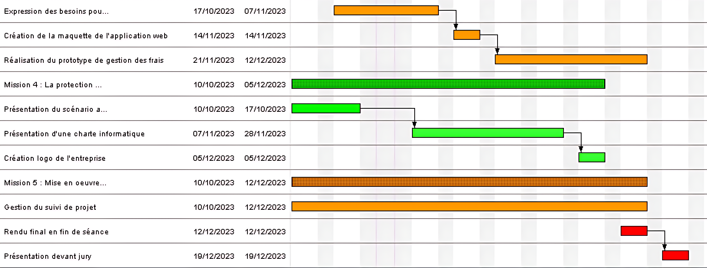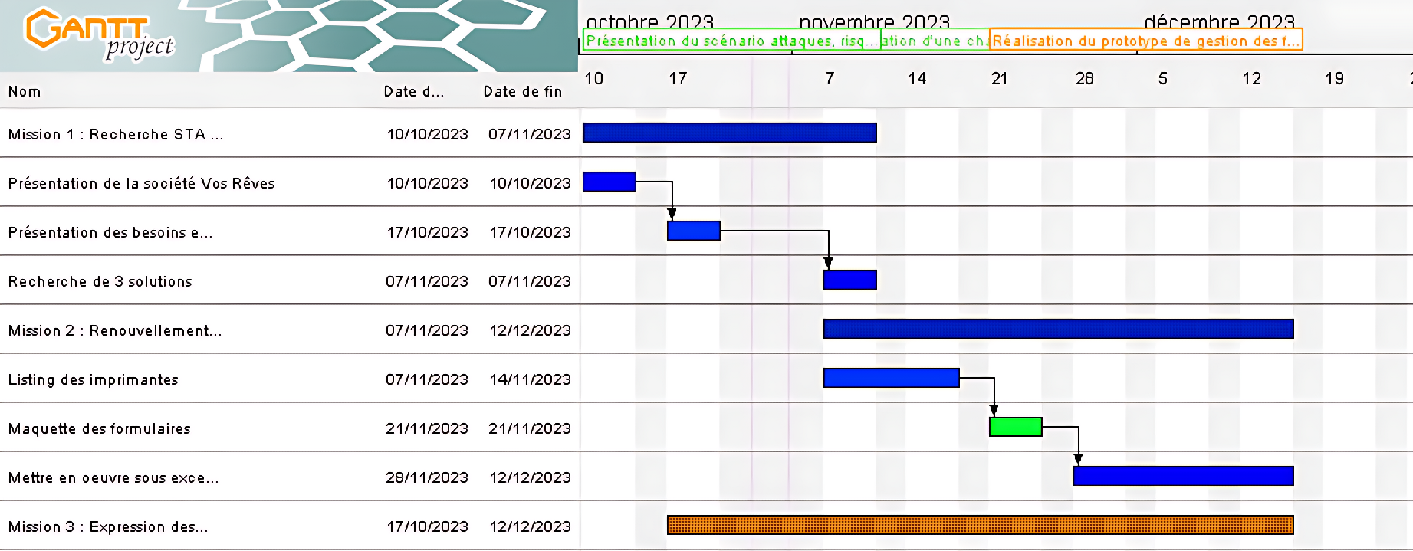

## Conclusion :

En conclusion, ce projet nous a permis d'acquérir de nombreuses compétences. Travailler de manière collaborative en vue de résoudre plusieurs problématiques représente une étape cruciale dans le monde professionnel. Le défi consistait à nous engager dans une quête composée de cinq missions distinctes. Chaque mission nécessitait un cahier des charges rigoureusement défini et une analyse approfondie des demandes, dans le but de saisir les enjeux et de répondre aux besoins des clients, à l'image d'une entreprise spécialisée dans les prestations informatiques.

Nous avons adopté une perspective professionnelle, nous plaçant dans le rôle de véritables experts, afin de travailler nos compétences en gestion des demandes clients. Cela nous a offert l'opportunité de développer nos aptitudes en communication d'équipe, en échanges professionnels, en répartition efficace du travail, et en accomplissement des tâches de manière collective et autonome.

## Annexes :

**Mission 1 :**

Lien vers la **présentation** des 3 STA : [Presentation_STA](Mission_01/Presentation_STA-BL_GA_RN_RL.docx)

Lien vers **procédure** : [Procedure](Mission_01/Procedure_STA_Commerciale.docx)

**Mission 2 :**

Lien vers le fichier **EXCEL** : [Imprimantes _EXCEL](Mission_02/ImprimanteEleve.xlsm)

Lien vers compte-rendu **mission_02 :** [compte_rendu_mission_02](Mission_02/Presentation_modeles_imprimantes_BL_GA_RN_RL.docx)

**Mission 3 :**

Lien vers l’application : [Application](Mission_03/Application%20web.zip)

Lien vers compte-rendu **mission_03** : [compte_rendu_mission_03](Mission_03/Mission_03.docx)

**Mission 4 :**

Lien vers diaporama **PowerPoint** : [Diaporama](Mission_04/Diapo_sensibilisation_risques_bonnes_pratiques_vos_reves.pptx)

Lien vers le fichier **.HTML** de la charte informatique : [Charte_informatique_vosreves](Mission_04/www.charteentreprisevosreves.html.zip)

Lien vers compte-rendu **mission_04** : [compte_rendu_mission_04](Mission_04/Compte-rendu_mission4.docx)

**Mission 5 :**

Lien vers le fichier GANTT : [GANTT](Mission_05/ECHEANCIER_VOS_REVES.gan)